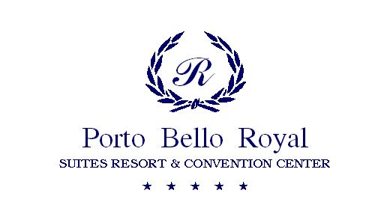

ΣΠΟΥΔΑΣΤΕΣ ΓΙΑ ΠΡΑΚΤΙΚΗ ΑΣΚΗΣΗ
Τα ξενοδοχεία Porto Bello Hotels τα οποία βρίσκονται στην Καρδάμαινα της Κω,
αναζητούν συνεργάτες για την στελέχωση τμημάτων για την θερινή περίοδο 2022 στις παρακάτω ειδικότητες:
-Άτομα για Πρακτική άσκηση στο τμήμα της Reception/Υποδοχής
-Άτομα για Πρακτική άσκηση στο Eστιατόριο-Bar (Food & Beverage/Service)

Παρέχονται:

- Διαμονή και διατροφή
- Επαγγελματικό εργασιακό περιβάλλον
- Δυνατότητες εξέλιξης και εκπαίδευση

Οι ενδιαφερόμενοι παρακαλούνται να στείλουν το βιογραφικό τους, με πρόσφατη φωτογραφία στην παρακάτω διεύθυνση:
zoidis@portobelloroyal.gr
Τηλ. επικοινωνίας: 22420 92101

